Театр — это культурная и художественная площадка, объединяющая актёров, зрителей и создателей спектаклей. Он служит местом для представления различных театральных произведений, включая драмы, комедии и мюзиклы, и способствует развитию искусства и культуры в обществе.

**Основные компоненты предметной области**

1. **Пользователи театра:**
   * **Зрители:** люди, посещающие спектакли, желающие насладиться искусством и поддержать театральные постановки.
   * **Актёры:** исполнители ролей, которые воплощают персонажей на сцене и взаимодействуют с другими участниками спектакля.
   * **Режиссёры и сценаристы:** лица, отвечающие за создание и постановку спектаклей, определяющие художественное направление и концепцию.
2. **Типы спектаклей:**

* **Драматические спектакли:** произведения, сосредоточенные на серьезных темах и глубоком эмоциональном содержании.
* **Комедии:** легкие и развлекательные спектакли, направленные на создание положительных эмоций и смех.
* **Мюзиклы:** представления, в которых музыка и танцы играют важную роль в повествовании.

1. **Функциональность театра:**
   * **Создание и управление спектаклями:** возможность для театров разрабатывать новые постановки и организовывать репетиции.
   * **Продажа билетов:** покупка билетов, позволяющая зрителям выбирать места и время представлений.
   * **Обратная связь и отзывы:** возможность для зрителей оставлять отзывы о спектаклях, что помогает театрам улучшать качество своих представлений.

**Заключение**

Театр играет важную роль в культурной жизни общества, способствуя развитию искусства, образования и социальной активности. Он объединяет людей разных возрастов и интересов, создавая пространство для общения и обмена идеями. Создание и развитие театра требует творческого подхода, понимания потребностей аудитории и профессионализма всех участников процесса.

**Сущности**:

* + - **Театр**
    - ID_театра (первичный ключ)
    - Название
    - Адрес
    - Номер телефона
  + **Спектакль**
    - ID_спектакля (первичный ключ)
    - ID_театра (внешний ключ)
    - Название
    - Жанр
    - Дата премьеры
  + **Зритель**
    - ID_зрителя (первичный ключ)
    - ФИО зрителя
    - Номер телефона
  + **Билет**
    - ID_билета (первичный ключ)
    - ID_зрителя (внешний ключ)
    - ID_спектакля (внешний ключ)
    - Цена
    - Дата покупки
  + **Актер**
    - ID_актера (первичный ключ)
    - ФИО актера
    - Дата рождения
  + **Роль**
    - ID_роли (первичный ключ)
    - ID_спектакля (внешний ключ)
    - ID_актера (внешний ключ)
    - Название

Picture backgroundPicture backgroundPicture backgroundPicture backgroundPicture backgroundPicture background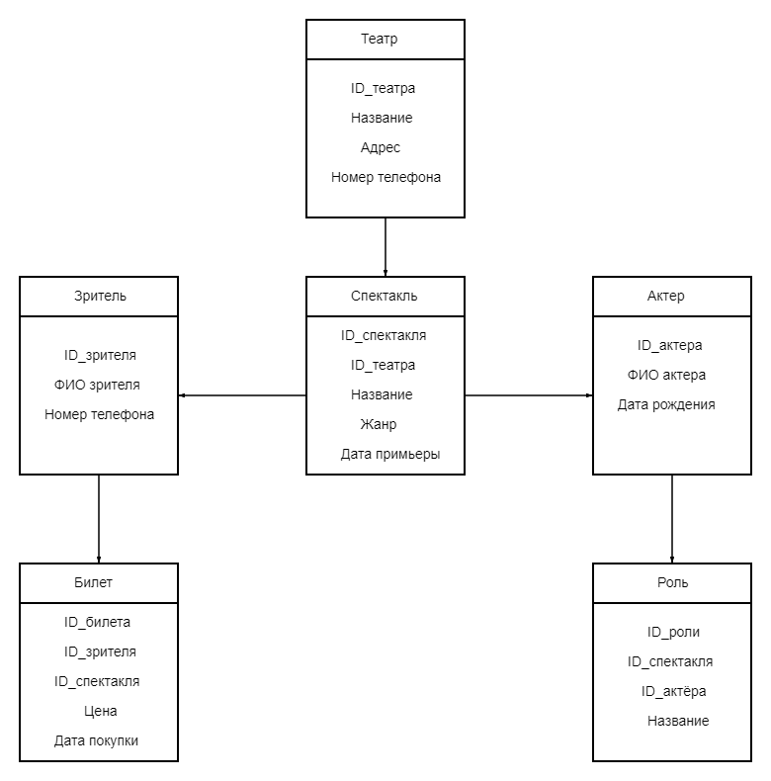

*Рис. 1.* Er-Диаграмма

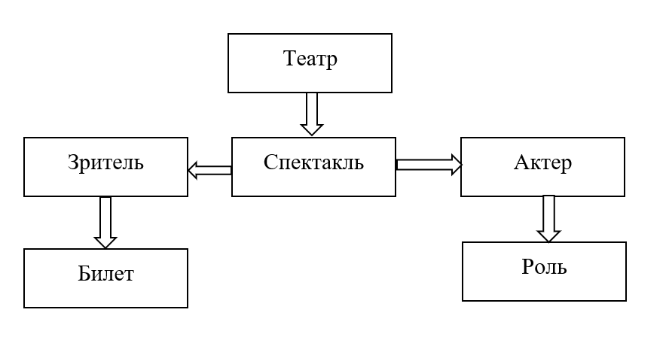

*Рис. 1*. ER-Диаграмма